1. 点击超链接时打开新的页面：

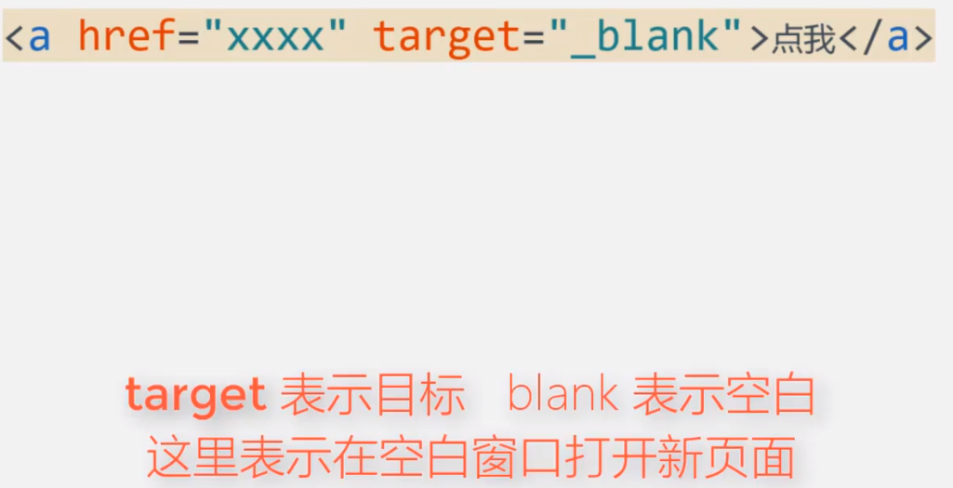

1. 无序列表ul：

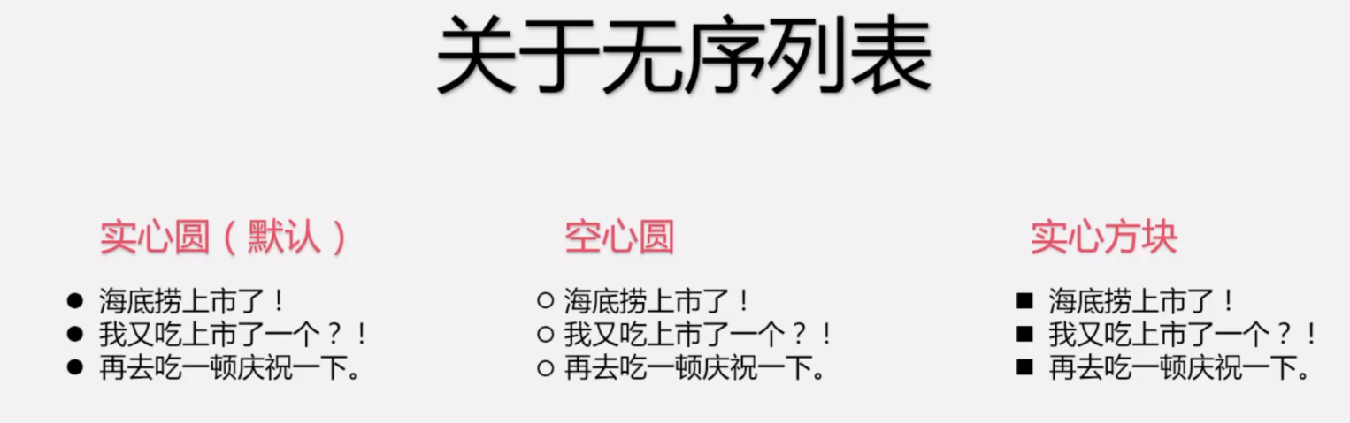

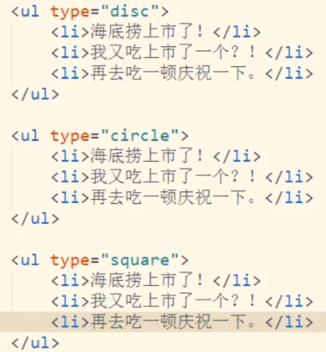

3.有序列表ol：

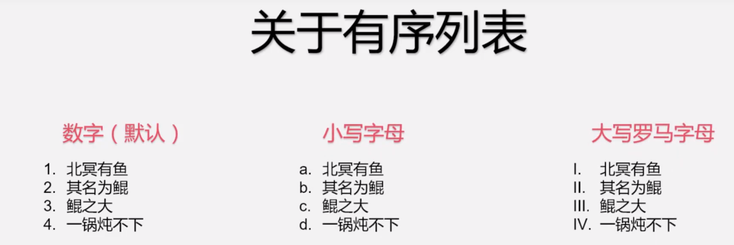

4.图片常见的属性：

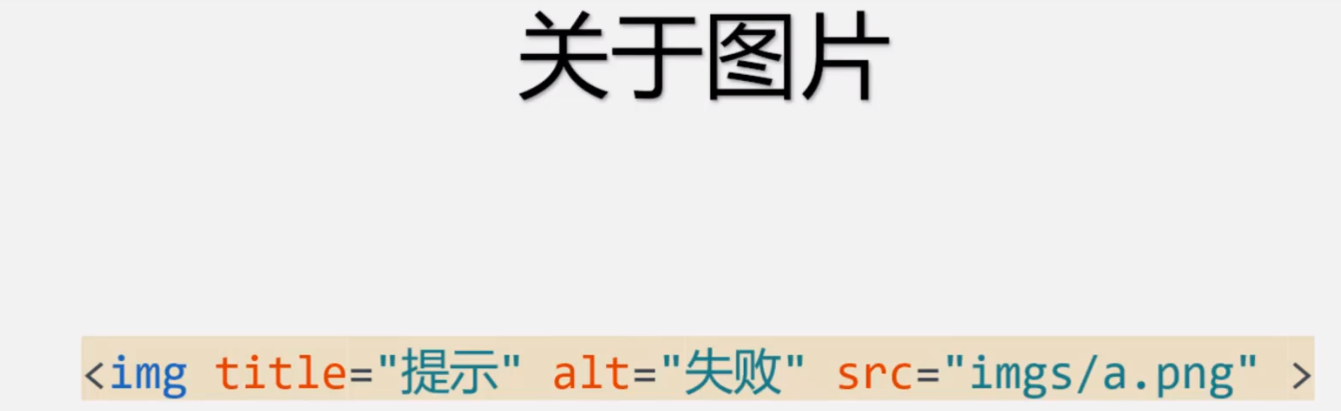

5.几个不常用的标签：

